1 – Расписать ТЗ по вашей теме

Техническое задание (ТЗ) для создания чат-бота в Telegram для мониторинга новостей

Общая информация

Название проекта: Чат-бот для мониторинга новостей в Telegram

Цель проекта: Создание чат-бота, который будет собирать и предоставлять пользователям актуальные новости из различных источников по выбранным темам.

Платформа: Telegram

Функциональные требования

Регистрация пользователей:

Пользователь должен иметь возможность начать взаимодействие с ботом, отправив команду /start.

Бот должен приветствовать пользователя и предложить выбор тем для мониторинга.

Выбор тем новостей:

Бот должен предлагать список доступных тем (например, политика, экономика, технологии, спорт, культура).

Пользователь может выбрать одну или несколько тем для получения новостей.

Получение новостей:

Бот должен собирать новости из заданных API новостных агрегаторов (например, NewsAPI, RSS-ленты).

Новости должны обновляться не реже одного раза в час.

Пользователь должен иметь возможность запросить свежие новости по команде (например, /news).

Настройка уведомлений:

Пользователи могут подписаться на ежедневные или еженедельные уведомления о новостях по выбранным темам.

Возможность выбора времени отправки уведомления (например, утро, день, вечер).

Итрактивные функции:

Пользователь может использовать команды для изменения выбора тем, настроек уведомлений или остановки подписки.

Бот должен предоставлять инструкции по использованию команд.

Поиск новостей:

Пользователь может ввести ключевое слово для поиска новостей по всем доступным темам.

Бот должен возвращать список новостей, соответствующих запросу.

Нефункциональные требования

Производительность:

Обработка запросов должна происходить в течение 3 секунд.

Бот должен поддерживать одновременное подключение не менее 1000 пользователей.

Безопасность:

Хранение данных пользователей должно осуществляться в соответствии с законами о защите персональных данных.

Использование токенов доступа для взаимодействия с API новостных агрегаторов.

Надежность:

Бот должен быть доступен 24/7 и обеспечивать высокую стабильность работы.

Логи:

Ведение логов взаимодействия с пользователями и получения новостей для аналитики и устранения ошибок.

Технологические требования

Язык программирования: Python (или другой, по согласованию).

Библиотеки:

python-telegram-bot для работы с Telegram API.

requests или другие библиотеки для работы с API новостных агрегаторов.

Хостинг: Облачный сервер (например, Heroku, AWS) для развертывания бота.

База данных: SQLite или PostgreSQL для хранения данных пользователей, настроек и логов.

Этапы разработки

Исследование и выбор новостного API.

Разработка архитектуры бота.

Имплементация основных функций (регистрация, выбор тем, получение новостей).

Тестирование функциональности бота и его производительности.

Настройка хостинга и развертывание бота.

Обратная связь от тестовой группы пользователей и доработка.

Сроки выполнения

Исследование и выбор новостного API: 1 неделя

Разработка архитектуры бота: 1 неделя

Имплементация основных функций: 2 недели

Тестирование и доработка: 1 неделя

Развертывание и запуск: 1 неделя

Общий срок выполнения проекта: 6 недель

2 – Составить схемы IDEF0/Er диаграмм

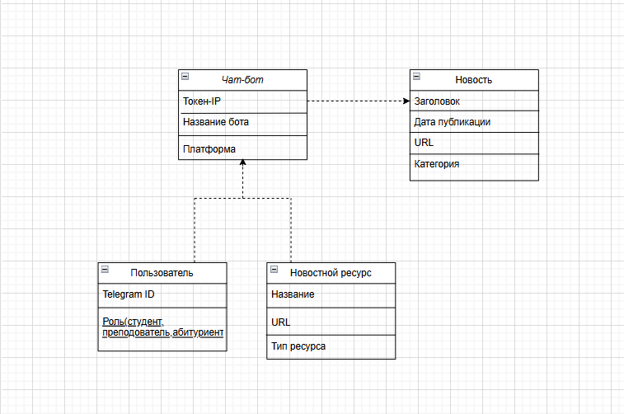

3 – описать какие языки. Технологии следует использовать и почему.

Для создания чат-бота в Telegram для мониторинга новостей можно использовать несколько языков программирования и технологий. Вот некоторые из них с обоснованием выбора:

1. Языки программирования

Python

Преимущества:

Быстрая разработка: Python имеет простой синтаксис, что позволяет быстро разрабатывать и тестировать код.

Богатая экосистема библиотек: Существует множество библиотек дляботы с API (например, requests), обработки данных (например, pandas), а также библиотека python-telegram-bot специально для разработки Telegram-ботов.

Поддержка сообществом: Большое количество руководств, примеров и активное сообщество делают решение проблем более быстрым и простым.

JavaScript (Node.js)

Преимущества:

Асинхронная обработка: Node.js позволяет обрабатывать множество запросов одновременно, что может быть полезным для чат-бота с большим количеством пользователей.

Скорость выполнения: Node.js работает на V8 JavaScript Engine от Google, что обеспечивает высокую скорость выполнения кода.

Легкое взаимодействие с API: Существует множество библиотек, таких как node-telegram-bot-api для упрощения разработки Telegram-ботов.

2. Технологии

Сервисы API для получения новостей

NewsAPI, RSS-ленты и другие: С помощью API таких сервисов разработчик сможет интегрировать актуальные новости с различных источников в чат-бота.

Базы данных

SQLite или PostgreSQL:

SQLite: Легковесное решение для небольших проектов, легко настраивается и подходит для локального хранения данных.

PostgreSQL: Более мощное решение для больших приложений с поддержкой сложных запросов и управления транзакциями. Хорошо подходит для хранения пользовательских данных, историй запросов и настройки уведомлений.

Хостинг

Heroku или AWS:

Heroku: Удобная платформа для быстрого развертывания приложений, включая чат-ботов. Позволяет легко масштабировать приложение при необходимости.

AWS (Amazon Web Services): Обширные возможности для развертывания аппликаций с высокой надежностью и гибкостью в настройках.

Средства мониторинга и логирования

ELK Stack (Elasticsearch, Logstash, Kibana): Набор инструментов для сбора, анализа и визуализации логов. Это особенно важно для отслеживания работы бота и выявления проблем.

Sentry или аналогичные инструменты для отслеживания ошибок: Позволяют быстро реагировать на возникающие ошибки в боте.

3. Дополнительные технологии

Docker

Преимущества:

Упрощает создание, развертывание и управление приложением в контейнерах, что обеспечивает высокую портативность и изоляцию зависимостей.

Git

Преимущества:

Система контроля версий, позволяющая отслеживать изменения кода, облегчающая совместную работу и управление проектом.

4 – Создайте репозиторий git на рабочем столе

5 – Создайте удаленный репозиторий на github загрузите в него вашу работу.